Древнерусская настольная игра «Мельница»
Цель: познакомить с настольной игрой «Мельница».
Рассмотреть настольные игры в культурно-историческом аспекте и подчеркнуть основное влияние настольных игр на развитие интеллектуальных способностей и формирование личности ребенка.
Задачи:
1) Расширение знаний и умений детей о богатстве и разнообразии настольных игр
2) Закрепление умения играть в различные игры
3) Развитие логического мышления, внимания, памяти
4) Развитие умения работать в команде, объединять усилия для достижения общей цели
5) Тренировка в соблюдении правил игры
6) Развитие умения правильно реагировать на ситуации, возникающие в игре
Материалы: настольная игра «Мельница»,
Вступление:
Как говорил Альберт Эйнштейн, «игра — высшая форма исследования». И практика показывает, что, действительно, игры во многом могут сформировать новый взгляд не только на устройство мира и взаимодействие людей, но и на самого себя. Настольные игры существуют давно. С их помощью можно забыть о проблемах, с интересом провести время в кругу семьи или друзей. Также настольные игры развивают воображение, фантазию, логическое мышление, мелкую моторику, что особенно полезно для детей.
Настольная игра — игра, в которую можно играть в помещении, с помощью инвентаря, размещаемого на обычном или специально сделанном столе.
Играли в настольные игры наши предки в свободное время, которого было значительно больше зимой. А так же во время военных и торговых походов, в результате которых они распространились по всему миру.

Игра «Мельница»
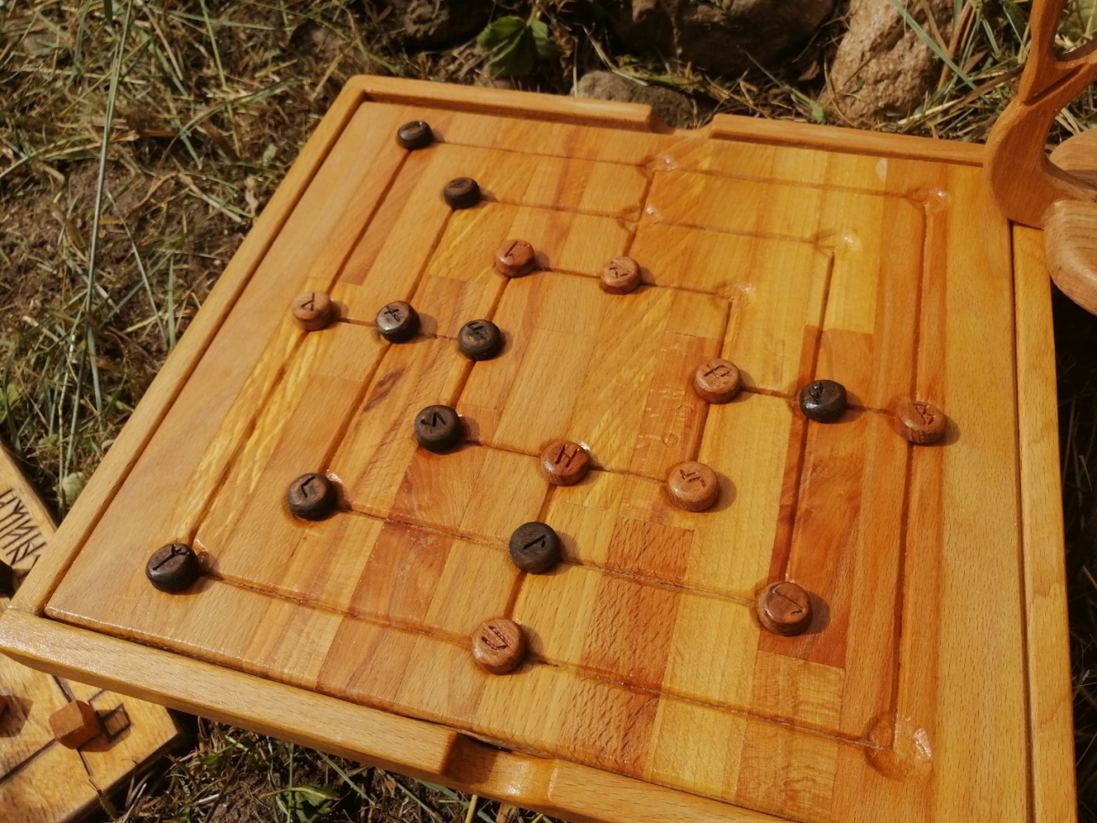

Эта очень старинная игра была известна ещё в Древней Греции и Риме. Возраст игры более 3000 лет. В каждой стране существовали свои варианты игрового поля и называлась она везде по разному, но смысл игры везде оставался один: построить на игровом поле ряд из трех фишек одного цвета.
Игра игрой, но ученые-историки предполагают, что игровые поля для «Мельницы» помимо игровой несли и ритуальную нагрузку, являясь своеобразными оберегами. Например, доска в виде колеса считалась символом солнца, тепла, зарождения новой жизни. У кельтов (Ирландия) игровое поле «Мельницы» было священным местом, а линии, образующие квадрат, олицетворяли стороны света
Древнерусские зодчие использовали знак «мельницы» в качестве измерительного шаблона. Расстояния между его узловыми точками таят в себе множество соотношений из архитектуры и прикладной геометрии. Плотникам, строителям, как и всем ремесленникам в те времена, народ приписывал магические умения — тайные связи с лесом, колдовские способности. «Вавилон» (а именно так на Руси называли «мельницу») считался символом мудрости зодчего. На территории нынешнего Рамешковского района в середине XIX века был найден камень с высеченным изображением «Мельницы» и надписью «степан».
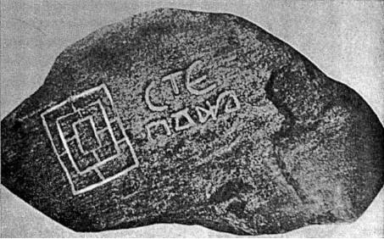
Правила игры
Разновидностей мельниц много, но различия касаются только формы поля и количеством фишек, правила же одинаковые.
В игре три этапа:
1 этап. Доска пуста. Игроки по очереди выставляют фишки по одной на поле – на перекрестья и в углы, стремясь выстроить три фишки в ряд – «мельницу». Если это удалось, игрок может «смолоть» любую фишку противника, убрать её с доски. Срубленная фишка больше в игру не возвращается.
2 этап. Фишки расставлены и начинают двигаться. Ходить можно только по линиям на соседний перекрёсток. Цель прежняя – выстроить три фишки в ряд, что позволит «смолоть» фишку противника.
3 этап. Когда у игрока остаются всего три фишки, он получает право переносить фишку на любое перекрестье, независимо от начерченных линий. Второй игрок при этом ходит по обычным правилам, пока у него тоже не останется три фишки. Ходы обязательны, если они возможны.
При взятии игрок может снять любую фишку противника, кроме тех, которые уже образовали «мельницу».
Если игрок одним ходом строит сразу две «мельницы», он снимает две фишки соперника.
Проигрывает тот, у кого осталось только две фишки или все фишки заперты – в обеих случаях он не может построить «мельницу».

Педагог дополнительного образования
Муниципального казенного учреждения
дополнительного образования «Дом творчества»
Рамешковского муниципального округа Тверской области

Подрядчиков В.А.

